TECNOLOGÍA CLASE Nº 7
8° BÁSICO
Nombre:________________________________Fecha: 16 al 30 de junio 2021
Profesor: Zamir Santis Kifafi

Objetivo: OA 2

OBJETO TECNOLÓGICO A ESCALA

MATERIALES: TODO TIPO DE MATERIAL QUE TENGAN EN SU CASA PARA LA ELABORACIÓN DE SU OBJETO.
(Cajas de zapatos, de remedios, goma eva, cartulinas, madera cholguan, silicona, etc)
- Realizar objeto tecnológico que no exista en la sociedad y señalar para qué puede ayudar a las personas.

- El trabajo debe ser creativo y utilizar material de desechos que tengan en su hogar.

- Ejemplo de un objeto tecnológico, soplador de alimentos calientes.

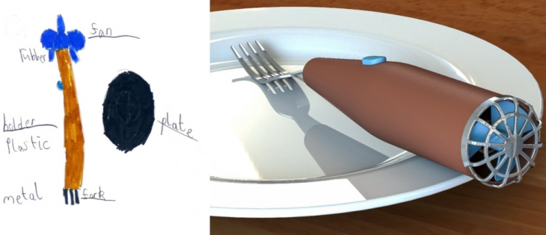

*El trabajo se debe realizar en las clases de tecnología

PAUTA DE COTEJO

INDICADORES | PUNTAJE IDEAL | PUNTAJE TOTAL
1. TRABAJA EN FORMA RESPONSABLE | 8 PUNTOS
2. CREATIVIDAD Y LLAMATIVO | 5 PUNTOS
3. REALIZA EL TRABAJO ORDENADAMENTE | 7 PUNTOS
4. DEMUESTRA INTERÉS EN LA ACTIVIDAD | 5 PUNTOS
5. CUMPLE CON TENER TODOS LOS MATERIALES NECESARIOS | 12 PUNTOS
6. EJECUTA SU TRABAJO ARDUAMENTE | 8 PUNTOS
7. SE PREOCUPA DE LOS DETALLES NECESARIOS PARA LA ELABORACIÓN DE SU OBJETO | 8 PUNTOS
TOTAL | 53 PUNTOS

Enviar trabajo por correo electrónico con fotos claras (mínimo 2) de su trabajo de manera ordenada al correo zsantis@colegiodelreal.cl para su revisión.
Recuerda que al redactar un correo electrónico, debes cumplir con el formato solicitado.
Asunto: Trabajo tecnología 8º Básico

Profesor Zamir:

Envío Trabajo de tecnología del objeto tecnológico
Cumplo Con lo solicitado.

Se despide atentamente:
(Nombre y apellido)
8º Año Básico
Colegio Del Real

Plazo hasta EL DÍA MIERCOLES 30 DE JUNIO A LAS 19:00 HORAS

